
YAYASAN TAMAN TUNAS
SMP FRATER MAKASSAR
TERAKREDITASI “A”
JL. THAMRIN NO. 03 MAKASSAR TELP. (0411) 3612557
NSS: 204196007014, NPSN: 40307312, NIDS: 200140, NDS: S.222082017

SURAT PERNYATAAN

Yang bertandatangan di bawah ini Orang tua/ Wali/ Calon Peserta didik, dengan data-data yang tertera pada Formulir Pendaftaran dengan ini menyatakan:

- Bahwa pendaftaran di sekolah ini atas kemauan orang tua dan calon peserta didik.
- Bersedia mengikuti peraturan Yayasan dan Tata Tertib Sekolah.
- Bila terjadi pelanggaran, bersedia menerima sanksi yang diberikan sesuai peraturan yang berlaku.
- Bersedia menerima identitas sekolah yang berciri khas sebagai Sekolah Katolik dan bersedia mengikuti Pelajaran Pendidikan Agama Katolik.

Demikian Surat pernyataan ini dibuat dengan sebenarnya tanpa adanya unsur paksaan. Dibuat dalam keadaan sehat jasmani rohani dan bertanggung jawab secara hukum terhadap kebenaran data yang tercantum.

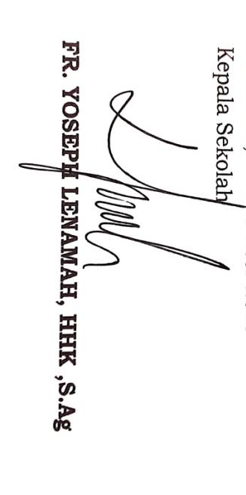

Makassar ................................20…….
Mengetahui
Orang tua/Wali/Calon Peserta didik

*) coret yang tidak perlu

